La S.U.F. Sezione Ufologica Fiorentina nel prendere in esame il cosiddetto "Video delle Frecce Tricolori" durante la loro esibizione a Forte dei Marmi il 14 giugno 2014 comunica quanto segue:
"analizzando il breve filmato pubblicato su You Tube (https://www.youtube.com/watch?v=KJMfy-4G2bY) e, nonostante sia presente un file compresso in MP4, risulta facilmente intuibile che non si tratta di un oggetto solido, ma di un semplice riflesso.
Si allega un fotogramma con la ricostruzione degli eventi dove viene evidenziato come il "presunto UFO" parta dal centro del riflesso pentagonale in alto a sinistra in direzione del centro dell'immagine mentre il movimento è dato dallo spostamento dello zoom in apertura e si ferma quando cessa l'azione dello zoom.
Il riflesso è generato dalla forte fonte luminosa in basso a destra e favorita dal complesso numero di lenti presenti negli obiettivi zoom.
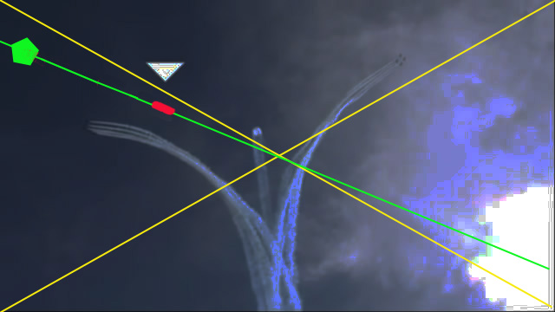
L'effetto scia che si nota nelle immagini rallentate non è un effetto delle lenti, ma della ripresa video in fase di registrazione.

